Examenvragen bij Steden en burgers in de Lage Landen 1050-1700
Door Bart den Uyl

Bron 1
Eed van Kortrijk

In 1286 stuurde de nieuwe Franse koning Filips de Schone twee edelen naar de Vlaamse stad Kortrijk. De stedelingen formuleerden de volgende eed:

‘Wij, de schepenen en heel de gemeenschap van de stad Kortrijk, laten weten aan al diegenen die deze brief zullen zien, dat wij, in het bijzijn van de gezanten van de koning, op het Evangelie gezworen hebben, dat als onze heer de graaf van Vlaanderen op een dag – wat God verhoeden – de aangegane verbintenissen tussen de voorgangers van de koning van Frankrijk enerzijds en de voorgangers van de graaf van Vlaanderen anderzijds zou komen te verbreken […] wij, eerder dan de graaf te steunen, hulp of raad te verlenen, ons een trouwe bondgenoot zullen tonen van onze heer de koning, tegen de eerder genoemde Graaf, totdat de kwestie aan het koninklijke hof zal zijn beslecht door de raad van de belangrijkste heren, de pairs van Frankrijk.’

Uit: R. Falter en J.F. Verbruggen, 1302 Opstand in Vlaanderen (Tielt 2010).

Gebruik bovenstaande bron.
Een bewering: ‘De bron toont de moeizame feodale relatie tussen Kortrijk en de Franse koning’.
Ondersteun de bewering door:
- aan te geven hoe de feodale relatie tussen Kortrijk en de Franse koning in de bron naar voren komt en
- aan te geven waaruit de moeizame verhouding tussen Kortrijk en de Franse koning blijkt en
- (zonder bron) een verklaring te geven voor de moeizame verhoudingen.

Voorbeeld van een juist antwoord:
- De feodale relatie komt naar voren doordat van Kortrijk een eed van trouw aan de koning wordt verlangd.
- De moeizame verhouding blijkt uit de eis aan Kortrijk om de koning trouw te zijn als er een conflict ontstaat met de graaf.
- Een verklaring hiervoor kan zijn dat Kortrijk in het verleden tijdens conflicten de kant van de graaf gekozen heeft.

Bron 2
Detail van de reconstructie van de ‘Kist van Oxford’
Kist van Oxford. Maker en maakdatum zijn onbekend. De reconstructie staat in het museum Kortrijk 1302.
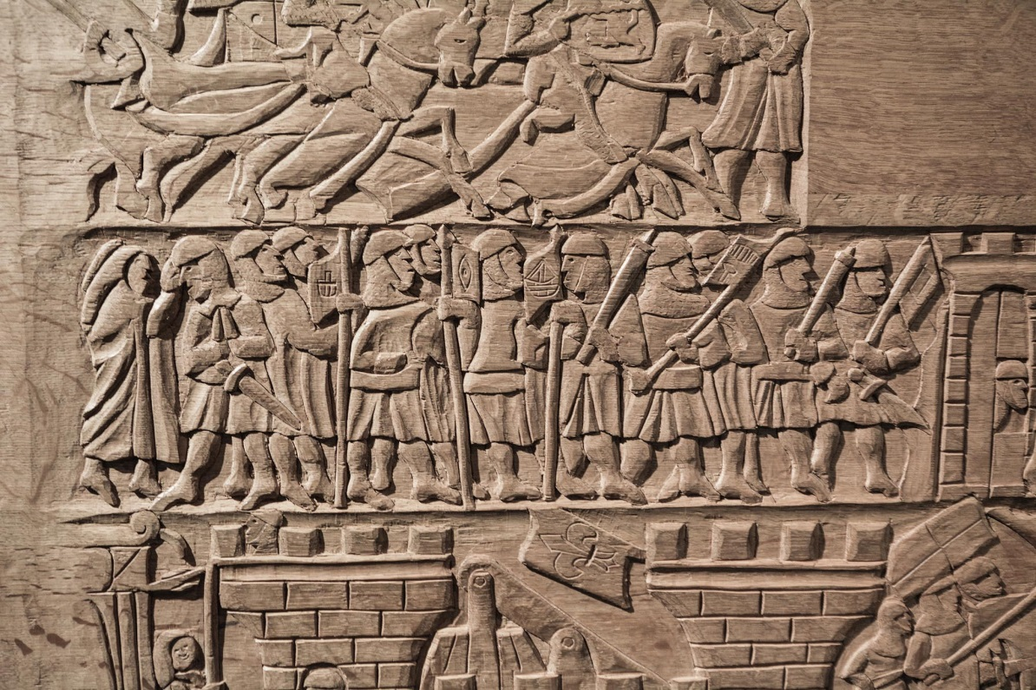

Toelichting: In het midden is de opstelling van het Vlaamse stedelijke leger te zien. Duidelijk zichtbaar zijn de banieren van de ambachten. Van links naar rechts zijn dat de volders, de wevers, de schippers, de wijnmeters en de wijnlossers.

Gebruik bovenstaande bron.
In werd in 1909 een eikenhouten kist ontdekt in de Universiteit van Oxford. De maker van de kist is onbekend, maar aangenomen wordt dat de kist kort na de Guldensporenslag is gemaakt door een ooggetuige. Op de voorzijde van de kist is een aantal scènes te zien uit de Guldensporenslag. Zo wordt het leger van de stedelingen uitgebeeld (zie bovenstaande bron) en is te zien hoe ze het Franse ridderleger verslaan. Aangenomen wordt dat de kist in 1303 naar Engeland werd meegebracht tijdens een diplomatieke missie van Vlaanderen, dat graag een bondgenootschap wilde sluiten met de Engelse koning.

Een historicus beweert dat de Vlamingen de kist naar Engeland meenamen om een politieke en een militaire boodschap uit te dragen.
Ondersteun de bewering van de historicus door, telkens met een verwijzing naar de bron, aan te geven:
- welke politieke boodschap met de ‘Kist van Oxford’ kan worden overgebracht en
- welke militaire boodschap met de ‘Kist van Oxford’ kan worden overgebracht.

Voorbeeld van een juist antwoord:
- De politieke boodschap is dat de Vlaamse delegatie serieus genomen moet worden als bondgenoot, omdat op de kist is te zien dat zij het Franse leger hebben verslagen.
- De militaire boodschap is dat de Vlaamse stedelijke strijdkrachten net zo sterk/sterker zijn als het Franse ridderleger. Op de kist worden namelijk expliciet de verschillende ambachten getoond die deelnamen aan het Vlaamse leger.

